Встречи с тружениками тыла.

В юбилейный год обучающиеся вместе с учителями встречались с тружениками тыла, записали их воспоминания, узнали много интересного и нового о той страшной войне и работе в тылу.

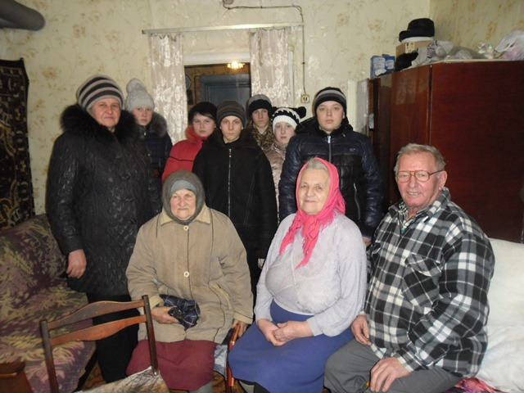

Встреча с супругами Лоскутовыми

Ниной Михайловной и Николаем Александровичем

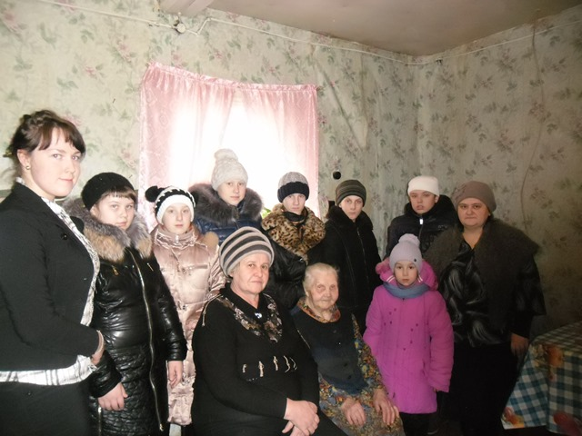

В гостях у труженицы тыла Беловой Валентины Ивановны

Рассказы о жизни и работе во время войны Беловой В. И. и Лоскутовой Н.М. расположены на сайте школы (http://www.koipkro.kostroma.ru/soligalich/Oglob_OSchool/1/SitePages/%D0%98%D1%81%D1%81%D0%BB%D0%B5%D0%B4%D0%BE%D0%B2%D0%B0%D1%82%D0%B5%D0%BB%D1%8C%D1%81%D0%BA%D0%B0%D1%8F_%D0%B4%D0%B5%D1%8F%D1%82%D0%B5%D0%BB%D1%8C%D0%BD%D0%BE%D1%81%D1%82%D1%8C.aspx)